HANNOVER MESSE – Mobil-Mark auf der Weltleitmesse der Industrie,

24. bis 28. April 2017 in Halle 16, Stand D 04

mobil-mark: Laser-Beschriftung in digital vernetzten Produktionen
Flexibles Laserbeschriftungssystem ohne Schutzumhausung für den Einsatz mit Industrierobotern und Sondermaschinen in der Automatisierungstechnik

Ulm, 7. März 2017 – Auf der HANNOVER MESSE zeigt Mobil-Mark, wie einfach sich die Teilebeschriftung dank des mobilen Laser-Beschriftungssystems mobil-mark auch in bestehende Produktionsprozesse integrieren lässt. Die eindeutige Kennzeichnung von Teilen, Baugruppen oder Systemen ist in digital vernetzten Produktionen von großer Bedeutung. Sie gewährleistet, dass sich Informationen wie Typ, Seriennummer, Produktionsdatum, Hersteller oder Prozessinformationen entlang der gesamten Wertschöpfungskette nachverfolgen lassen. Das mobil-mark Lasersystem – bestehend aus Lasereinheit und mobiler Basisstation – zeichnet sich durch hohe Flexibilität, äußerst genaue, beständige Gravurergebnisse und eine sichere Arbeitsweise nach der Laserschutzklasse 1 aus. Das Gesamtsystem kann damit in Kombination mit Industrierobotern und Sondermaschinen, wie beispielsweise Rund-Takt-Anlagen, eingesetzt werden. Diese Eigenschaften führen dazu, dass der mobil-mark in verschiedenen Branchen Anwendung findet – von der Automatisierungstechnik in der metallverarbeitenden Industrie über die Sanitärkeramik-, die Glasindustrie bis hin zur Kunststoffindustrie. Der Laserspezialist Mobil-Mark GmbH präsentiert sein Lasersystem live in Aktion auf der HANNOVER MESSE in Halle 16 am Stand D04 als Partner der DENIOS AG.

Das aus Lasereinheit und mobiler Basisstation bestehende Lasersystem mobil-mark bringt alle für den Beschriftungsprozess notwendigen Komponenten mit und wird von Mobil-Mark exakt für die jeweilige Anforderung individualisiert: Vom Lasertyp über spezielle Aufsätze für den Laserkopf und die Halterung der Lasereinheit bis hin zu ganzheitlichen Lösungen aus Industrieroboter und mobil-mark. Zudem sind auch Sonderanfertigungen möglich, beispielsweise kann der Laserkopf mit einer Kamera für die optische Teileerkennung ausgestattet werden. Dies bietet einen großen Vorteil für den Einsatz in sich selbst organisierenden bzw. hoch agilen Industrie 4.0 Produktionsumgebungen. Kommen Komponenten verdreht an der Laserstation an, werden diese erkannt, der Laserkopf automatisch in die für die Beschriftung perfekte Position gebracht, die in der Software dafür hinterlegte Vorlage abgerufen und die Gravur ohne Qualitätsverlust durchgeführt.

Einfach zu integrierendes Laserbeschriftungssystem
Der in die mobile Basisstation integrierte Industrierechner kommuniziert mit marktgängigen BUS-Systemen. Dank der offenen Schnittstellenarchitektur kann das System an verschiedene ERP-Systeme angebunden werden. Das durchdachte Sicherheitskonzept des mobil-mark gewährleisten, dass die Strahlung sorgfältig abgeschirmt und auf das Werkstück konzentriert wird. Erst wenn der definierte Ist-Zustand erreicht ist, kann der Gravurprozess ausgelöst werden, andernfalls verhindert das integrierte Sicherheitssystem die Inbetriebnahme. Dieses Prinzip erlaubt den Einsatz des mobil-mark ohne Schutzumhausung und bietet Unternehmen einerseits größtmögliche Flexibilität bei der Integration in ihre Produktionsumgebung. Darüber hinaus wird der Gravurprozess dank des mobil-mark Lasers wirtschaftlicher, da die Teile nicht wie sonst häufig üblich zu einer separaten Laserstation transportiert werden müssen, sondern direkt innerhalb der Produktionslinie markiert werden können.

Bildmaterial
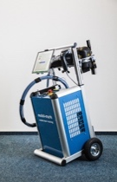  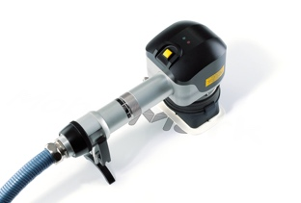 | 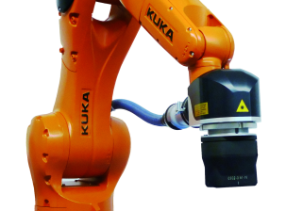  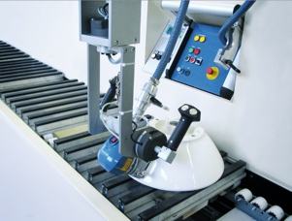
Der kompakte und leicht zu transportierende mobil-mark beinhaltet alle für den Prozess notwendigen Komponenten. | Der mobil-mark benötigt keine Schutzumhausung und bietet Unternehmen somit größtmögliche Flexibilität bei der Integration in ihre Produktionsumgebung.

Bildanforderung
Bildmaterial zum Download finden Sie in unserem Medienportal press-n-relations.amid-pr.com (Suchbegriff „mobil-mark-Hannover-Messe 2017“).

Weitere Informationen:  Mobil-Mark GmbH, Dieter Steck  In der Wanne 55, D-89075 Ulm  Tel.: +49 731 40 700 600  Mobil: +49 172 9317 663  dsteck@mobil-mark.de  www.mobil-mark.de | Presse- und Öffentlichkeitsarbeit:  Press’n’Relations Austria GmbH  Georg Dutzi  Lange Gasse 65/16, 1080 Wien  Tel.: +43 1 9076148-10  gd@press-n-relations.de  www.press-n-relations.com

Über Mobil-Mark

Die Mobil-Mark GmbH ist ein mittelständisches Unternehmen mit Sitz in Ulm. Mobil-Mark entwickelt und produziert Laserkomplettsysteme, die sowohl mobil als auch stationär einsetzbar sind und nahezu jede Beschriftungsaufgabe lösen. Mit dem mobil-mark® Laser hat das Unternehmen das weltweit einzige, flexibel und universell einsetzbare Laserbeschriftungssystem entwickelt und am Markt etabliert. Das gegenwärtige Produktportfolio umfasst insgesamt sechs verschiedene Lasertypen mit individuell anpassbaren Vorsätzen, Linearachsen und Laserschutzgehäusen. Für besondere Ansprüche bietet Mobil-Mark individuelle Lösungen und ist somit in der Lage, nahezu jede Kundenanforderung umzusetzen. Das Unternehmen vertreibt den Laser überwiegend in Europa. Aber auch in den USA, Ägypten, China, Indien und der Türkei ist mobil-mark bereits im Einsatz. In der Tradition bester deutscher Ingenieurskunst gewann die Ideenschmiede zahlreiche Preise, unter anderem den IFIA CUP FOR THE BEST INVENTION auf der IENA 2006, den Innovationspreis IT der Initiative Mittelstand auf der CeBIT 2009 sowie den Dr. Rudolf Eberle Preis des Wirtschaftsministeriums Baden-Württemberg.

